Комерційна пропозиція
Адрес выставочного зала:
Киев, ул. Вышгородская, 45
Наш е-мейл: conceptfitness.com.ua@gmail.com
(044) 353-88-33
(093) 170-98-23
(067) 807-74-29
БЕСПЛАТНЫЕ звонки по Украине с мобильных и стационарных телефонов.
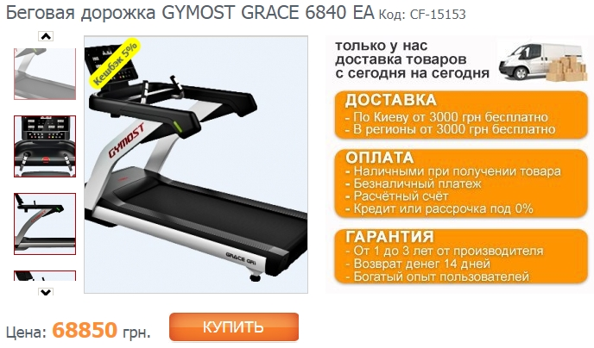
Представляем вам новую профессиональную беговую дорожку Gymost Grace которая воплотила в себе красоту, инновации и хорошие технические характеристики и готова справляться с большим потоком людей, радуя ваших клиентов и вас надежностью и долговечием использования в коммерческих целях.
И так, давайте подробно ознакомимся с её возможностями:
Дисплей
Консоль данной модели имеет LED дисплей с белой подвеской которая отображает все необходимые показатели удобно расположившись по всей площади,для того что бы вы не отвлекаясь от процесса видели все необходимые данные вашей тренировки и мотивировать вас на большее, так же есть 36 встроенных программ тренировок, которые дадут вам разнообразия выбора, новые испытания и мотивацию преодолевать новые этапы и уровни тренировок и поможет достичь поставленных целей в кратчайшее время и привести ваше тело в наилучшее состояние!
Мотор
Беговая дорожка оснащена мощным, специализированным двигателем мощностью в 5 л.с. (A.C), который будет радовать вас надежностью в работе независимо от того ходите вы или бегаете, и будет служить вам не один счастливый год, запас разгона бегового полотна от 1 до 20 километров подойдет для любого вида занятий, как скоростного спринта так и для спортивной ходьбы. Мотор с переменным током мощностью в 5 л.с. с легкостью справиться с нагрузкой весом до 180 кг., что позволит вам спокойно смотреть в будущее вашего зала без мыслей о затратах на ремонт и обновления и позволит приводить себя в форму людям с излишним весом!
Наклон
Угол наклона варьируется от 0 до 15% что дает вам возможность увеличить нагрузку и задействовать группы мышц не только нижней части тело, но и верхней, ведь не секрет, что при подъеме в гору задействуют активность рук и поясничная, что соответственно дает большее количество сожжённых калорий в течении тренировки чем в обычном положении.
Датчики измерения сердечного ритма
Встроенные ручные пульсометры, которые расположены на специально-отведёных рукоятках для удобства, помогут вам контролировать ваше здоровье, а именно частоту пульса во время тренировки и оберегать ваш организм здоровым.
Удобные клавиши управления
Возможность регулирования угла наклона и скорости передвижения для получения определенного уровня одним нажатием.
Беговое полотно
Двухслойное беговое полотно площадью 155 на 56 сантиметров позволит вашим клиентам чувствовать себя комфортно в работе с ней независимо от антропометрических данных человека, а так же такая ширина и длина полотна позволяет применять разные стили бега и ходьбы (делать выпады и разворачивать на беговой дорожке без ощущения дискомфорта).
Производитель
Gymost Fitness это торговая марка, которая придерживается принципа цена-качество, и это подтверждается тем, что компания в кратчайшие сроки завоевала доверия рынка на территории Украины и так же не отступила от своих принципов, радуя нас современным дизайном и отменными техническими характеристиками за демократичную стоимость. Ранее торговая марка позиционировалась исключительно как производитель профессионального кардио оборудования, но компания не отстает от развития рынка, представив в 2019 году первую домашнюю беговую дорожку. Помимо тех достоинств которые были перечислены, можно отнести прочную конструкцию, качественные материалы и долговечность работы.

ХАРАКТЕРИСТИКИ
Артикул Gymost Grace
Консоль LED дисплей
Длина, см 216
Ширина, см 88
Высота, см 153.5
Вес, кг 185 кг
Максимальный вес пользователя, кг 180
Размер полотна (ДхШ, см) 155 х 56
Мощность двигателя, л.с. 5 л.с.
Питание, В 220
Скорость, км/ч/ч 1 - 20
Угол наклона деки 0 - 15%
Язык Английский
Программы тренировок 40 (в том числе пульсозависимая)
Производитель Gymost

